Курсовой проект по дисциплине «Базы данных»

Тема: Проектирование и разработка базы данных «Кинотеатр»

Этап 2. Разработка и заполнение таблиц базы данных. Программная реализация и отладка приложения

Введение
На первом этапе была проанализирована предметная область, построена инфологическая модель и спроектирована схема реляционной базы данных «Кинотеатр» из восьми таблиц, реализованная средствами СУБД SQLite.
Задачи второго этапа:
- заполнить таблицы базы данных контрольными данными (не менее 10 записей в каждой таблице);
- разработать программное приложение для работы с базой данных, реализующее добавление, изменение, удаление, поиск и отбор информации;
- отладить приложение и провести тестирование его работы.

1. Заполнение таблиц базы данных
Данные внесены скриптом kino_dannye.sql, который выполняется после скрипта создания структуры. Данные подобраны так, чтобы выполнялись все ограничения целостности, заданные на первом этапе, и чтобы на их основе можно было проверить работу всех функций приложения.

1.1. Объём заполненных таблиц
Таблица | Содержание | Записей
ZHANR | жанры фильмов | 10
FILM | фильмы в прокате | 12
FILM_ZHANR | жанры фильмов (связующая таблица) | 24
ZAL | залы кинотеатра | 10
SEANS | сеансы расписания | 20
KLIENT | зарегистрированные клиенты | 12
SOTRUDNIK | сотрудники кинотеатра | 10
BILET | проданные билеты | 25
Требование «не менее 10 записей в каждой таблице» выполнено для всех восьми таблиц.

1.2. Пример заполнения
Фрагмент таблицы ZAL. Последний столбец — вычисляемый, его значения база данных рассчитывает сама:
id_zala | nazvanie | kolichestvo_ryadov | mest_v_ryadu | tip_zala | vsego_mest
1 | Красный | 12 | 14 | 3D | 168
2 | Синий | 10 | 12 | 2D | 120
4 | Большой | 16 | 20 | IMAX | 320
6 | Золотой | 5 | 6 | VIP | 30
10 | Лаундж | 4 | 6 | VIP | 24
Фрагмент таблицы BILET. Столбец «Итоговая цена» также вычисляемый: цена без скидки умножается на (1 − скидка/100):
id_bileta | id_seansa | Клиент | Ряд | Место | Цена без скидки | Скидка, % | Итоговая цена
1 | 1 | Иванов Сергей | 7 | 10 | 650,00 | 10 | 585,00
3 | 1 | без карты | 7 | 12 | 650,00 | 0 | 650,00
13 | 7 | Романова Полина | 8 | 5 | 450,00 | 25 | 337,50
22 | 13 | Григорьева Дарья | 3 | 3 | 900,00 | 5 | 855,00

1.3. Пример записи, вносимой в таблицу
INSERT INTO zal (nazvanie, kolichestvo_ryadov, mest_v_ryadu, tip_zala)
VALUES ('Красный', 12, 14, '3D');
INSERT INTO seans (id_filma, id_zala, data_seansa, vremya_nachala,
bazovaya_cena, format_pokaza)
VALUES (1, 4, '2026-10-05', '18:30', 650, 'IMAX');

2. Разработка программного приложения

2.1. Выбор средств разработки
Приложение написано на языке Python с использованием библиотеки tkinter для построения оконного интерфейса и встроенного модуля sqlite3 для работы с базой данных. Такой выбор сделан по следующим причинам:
- tkinter и sqlite3 входят в стандартную поставку Python, поэтому для запуска программы не нужно устанавливать дополнительные библиотеки;
- база данных хранится в одном файле kinoteatr.db рядом с программой, сервер базы данных не требуется;
- программа работает в операционной системе Windows и запускается одной командой.
Состав файлов приложения:
Файл | Назначение
kinoteatr.py | программа (867 строк с комментариями)
kino_schema.sql | скрипт создания таблиц, ключей, ограничений и представлений
kino_dannye.sql | скрипт заполнения таблиц контрольными данными
kinoteatr.db | файл базы данных
Если файла базы данных рядом с программой нет, при первом запуске она создаётся автоматически из двух скриптов — это сделано для удобства проверки работы.

2.2. Структура приложения и основные методы
Программа построена по модульному принципу: работа с базой данных отделена от интерфейса. Ниже описаны классы и их основные методы.
Класс BazaDannyh — отвечает за подключение к базе данных и выполнение запросов:
Метод | Назначение
__init__(fayl) | подключается к файлу базы данных, включает контроль внешних ключей
sozdat_bazu() | создаёт таблицы и заполняет их данными, если файла базы нет
vybrat(sql, parametry) | выполняет запрос на выборку и возвращает список записей
vypolnit(sql, parametry) | выполняет запрос на изменение данных (INSERT, UPDATE, DELETE)
zakryt() | закрывает соединение с базой данных
Все запросы выполняются с параметрами (вместо значений в тексте запроса подставляются знаки вопроса), что исключает ошибки при вводе кавычек и защищает от подстановки постороннего кода.
Класс VkladkaSpravochnik — универсальная вкладка для работы со справочниками (фильмы, залы, клиенты, сотрудники, жанры). Один класс используется для пяти таблиц: при создании ему передаются имя таблицы, список полей и их подписи на русском языке:
Метод | Назначение
obnovit() | заполняет таблицу на экране записями с учётом строки поиска
vybrat_zapis() | переносит выбранную строку таблицы в поля ввода
dobavit() | добавляет новую запись (INSERT)
izmenit() | сохраняет изменения выбранной записи (UPDATE)
udalit() | удаляет выбранную запись (DELETE) с подтверждением
ochistit() | очищает поля ввода
Класс VkladkaSeansy — работа с расписанием. Фильм и зал выбираются из выпадающих списков, поэтому ввести несуществующий код нельзя. Методы dobavit(), izmenit(), udalit() обрабатывают ошибки целостности: при попытке назначить два сеанса в одном зале на одно время выводится понятное сообщение.
Класс VkladkaBilety — продажа и возврат билетов:
Метод | Назначение
zagruzit_spiski() | загружает списки сеансов, клиентов и кассиров
vybran_seans() | ограничивает номера ряда и места размерами выбранного зала
poschitat_cenu() | рассчитывает цену билета с учётом скидки клиента
prodat() | продаёт билет, проверяя, не занято ли место
pokazat_svobodnye() | показывает количество свободных мест и список занятых
vernut() | оформляет возврат билета (меняет статус)
Класс VkladkaOtchety — построение отчётов. Метод podstavit_parametry() автоматически подставляет в поля подходящие значения (например, границы периода продаж), метод postroit() выполняет запрос выбранного отчёта и выводит результат.
Класс GlavnoeOkno — главное окно программы. Создаёт подключение к базе данных и восемь вкладок, корректно закрывает соединение при выходе.

2.3. Реализованные функции
- Ведение справочников — добавление, изменение и удаление фильмов, залов, клиентов, сотрудников и жанров.
- Поиск и отбор информации — поиск по справочникам по нескольким полям сразу, отбор расписания по дате, отбор фильмов по жанру.
- Составление расписания — добавление сеансов с контролем занятости залов.
- Продажа билетов — автоматический расчёт цены с учётом скидки клиента, контроль занятости мест, просмотр свободных мест.
- Возврат билетов — изменение статуса билета.
- Отчёты — шесть отчётов о работе кинотеатра.

3. Результаты тестирования
Тестирование проводилось на заполненной базе данных. Проверялись как обычная работа, так и попытки ввести неверные данные.
№ | Что проверялось | Результат
1 | Продажа билета (сеанс «Чебурашка», ряд 9, место 9, клиент со скидкой) | Билет продан, записей стало 26, цена 300,00 руб. рассчитана верно
2 | Повторная продажа того же места | Отклонено: «Место 9 в ряду 9 на этот сеанс уже продано»
3 | Продажа билета в несуществующий ряд (99) | Отклонено: «В зале “Синий” 10 рядов по 12 мест»
4 | Просмотр свободных мест | Показано: всего 120 мест, свободно 117
5 | Возврат билета | Статус билета изменён на «возвращён»
6 | Поиск по справочнику фильмов по слову «Нолан» | Найдено 3 записи
7 | Построение шести отчётов | Все отчёты построены, данные совпадают с содержимым таблиц
8 | Добавление и удаление записи в справочнике жанров | Записей стало 11, после удаления снова 10
9 | Попытка удалить зал, на который назначены сеансы | Отклонено: «Запись удалить нельзя: на неё ссылаются записи других таблиц»
Отдельно проверена работа вычисляемых столбцов: для зала «Большой» (16 рядов по 20 мест) значение vsego_mest равно 320; для билета ценой 650 руб. со скидкой 10 % значение itogovaya_cena равно 585 руб.
Ошибок в работе приложения не выявлено. Все ограничения целостности, заданные при проектировании базы данных, срабатывают, а программа выводит понятные пользователю сообщения вместо системных ошибок.

4. Экранные формы приложения
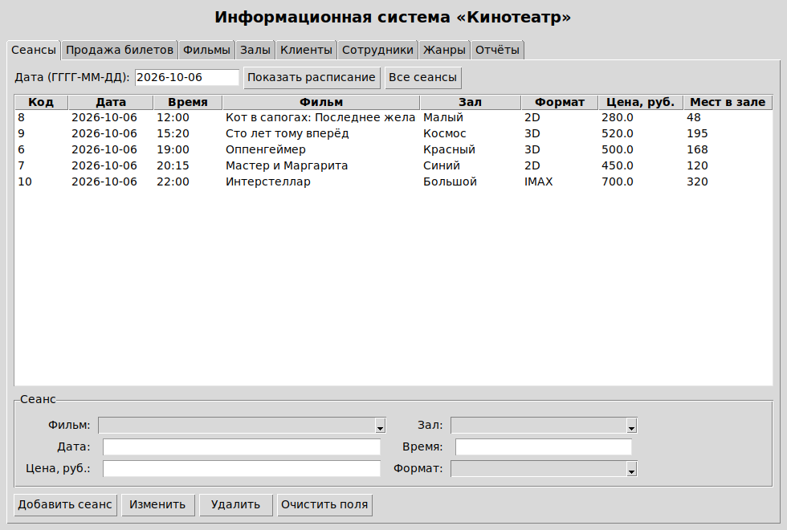
Рисунок 1 — Вкладка «Сеансы»: расписание на выбранную дату
На вкладке «Сеансы» отображается расписание. В поле даты можно указать день и получить сеансы только за этот день. Фильм и зал при добавлении сеанса выбираются из выпадающих списков.
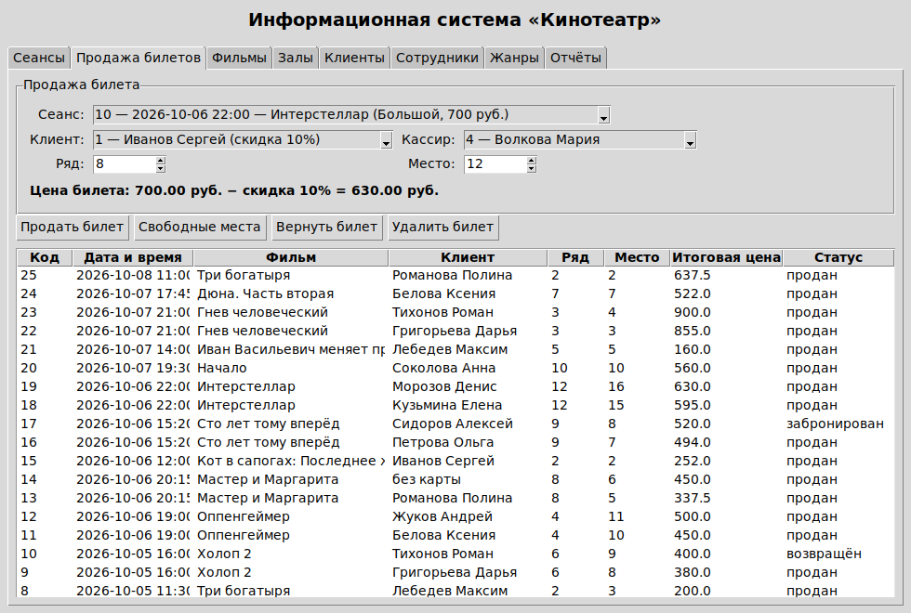
Рисунок 2 — Вкладка «Продажа билетов»
При выборе сеанса и клиента программа сама рассчитывает цену: базовая цена сеанса 700 руб., скидка клиента 10 %, к оплате 630 руб. Номера ряда и места ограничены размерами выбранного зала.
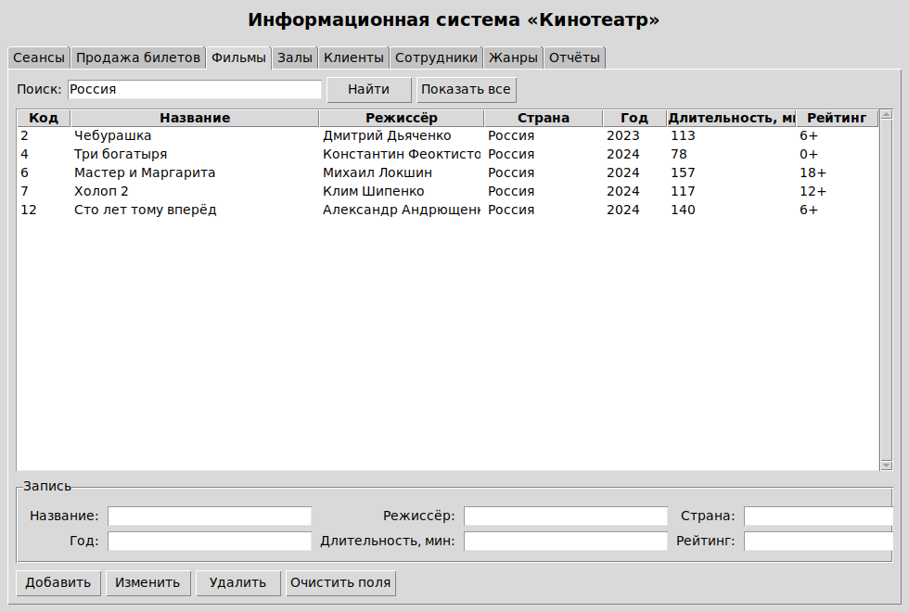
Рисунок 3 — Справочник фильмов с поиском по слову «Россия»
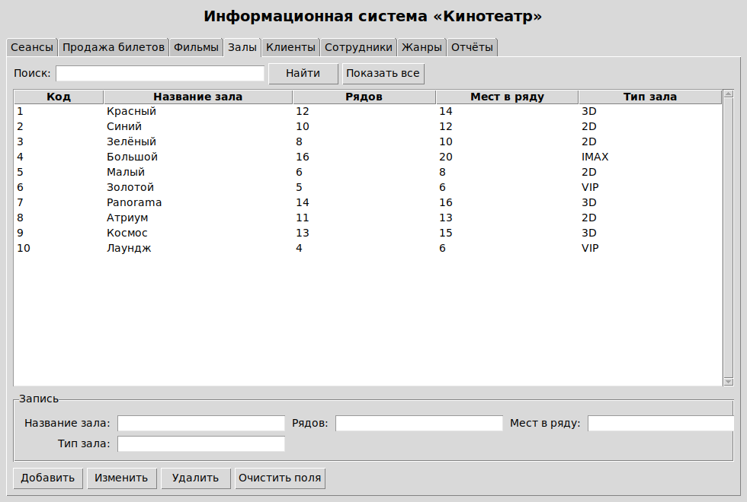
Рисунок 4 — Справочник залов
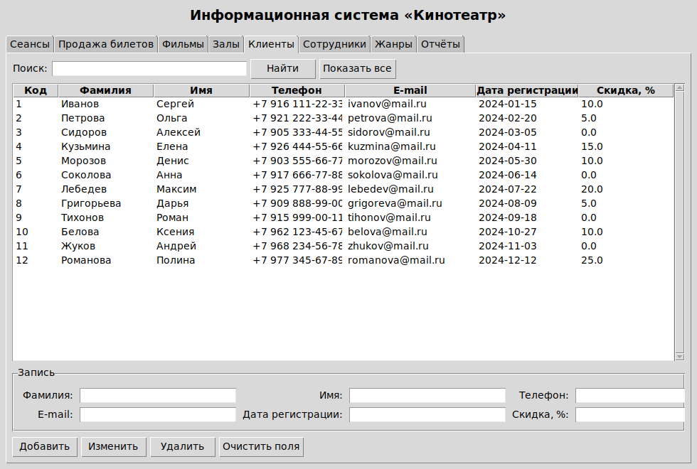
Рисунок 5 — Справочник клиентов
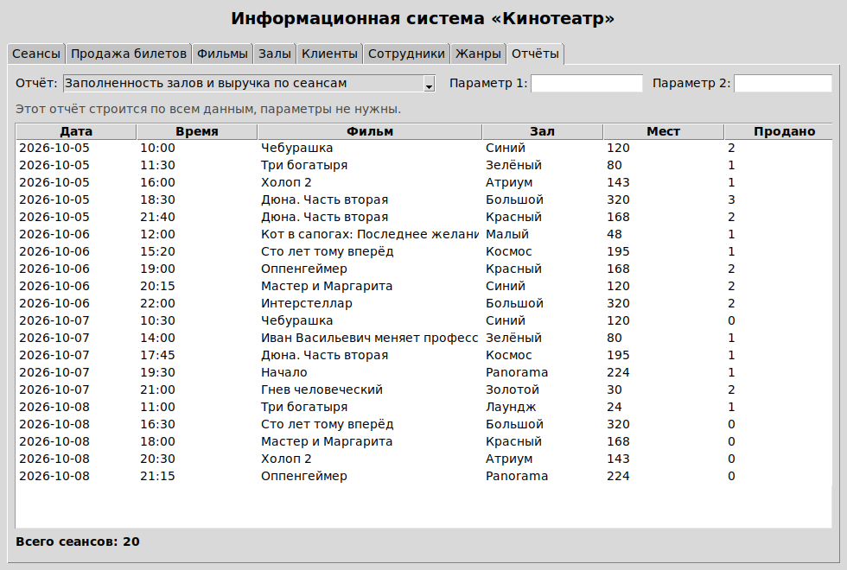
Рисунок 6 — Отчёт о заполненности залов и выручке по сеансам
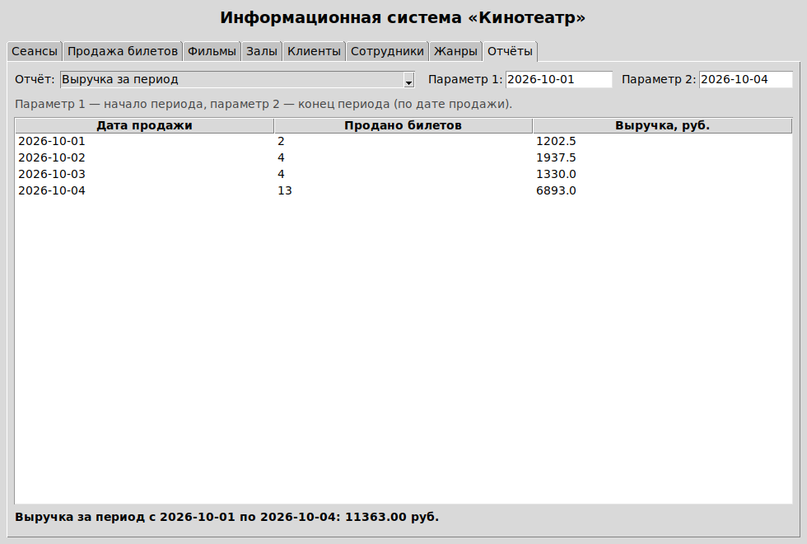
Рисунок 7 — Отчёт о выручке за период
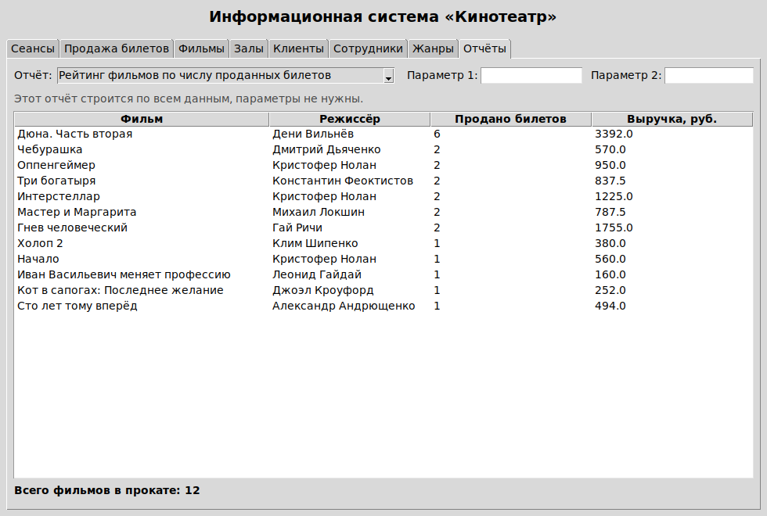
Рисунок 8 — Рейтинг фильмов по количеству проданных билетов

5. Краткая инструкция пользователя
- Запуск. Поместить файлы kinoteatr.py, kino_schema.sql, kino_dannye.sql и kinoteatr.db в одну папку и запустить команду python kinoteatr.py.
- Расписание. Вкладка «Сеансы»: ввести дату и нажать «Показать расписание»; кнопка «Все сеансы» снимает отбор. Чтобы добавить сеанс, выбрать фильм и зал, ввести дату, время, цену и формат, нажать «Добавить сеанс».
- Продажа билета. Вкладка «Продажа билетов»: выбрать сеанс, клиента (или «без карты»), кассира, указать ряд и место, нажать «Продать билет». Кнопка «Свободные места» показывает, какие места уже заняты.
- Возврат билета. Выбрать билет в таблице и нажать «Вернуть билет».
- Справочники. Вкладки «Фильмы», «Залы», «Клиенты», «Сотрудники», «Жанры»: выбрать запись в таблице — её значения появятся в полях ввода; кнопки «Добавить», «Изменить», «Удалить» выполняют соответствующие действия. Строка поиска отбирает записи по нескольким полям.
- Отчёты. Вкладка «Отчёты»: выбрать отчёт из списка — параметры подставятся автоматически, при необходимости изменить их и нажать «Построить отчёт».

Выводы по второму этапу
Таблицы базы данных заполнены контрольными данными: во всех восьми таблицах не менее 10 записей, требования к объёму выполнены.
Разработано программное приложение на языке Python с оконным интерфейсом (библиотека tkinter) и файловой базой данных SQLite. Приложение состоит из пяти классов: работа с базой данных вынесена в отдельный класс, интерфейс разбит на вкладки. Реализованы добавление, изменение, удаление, поиск и отбор информации, продажа и возврат билетов с автоматическим расчётом цены, а также шесть отчётов о работе кинотеатра.
Проведено тестирование по девяти проверкам, включая попытки ввести некорректные данные. Все ограничения целостности срабатывают, ошибок в работе приложения не обнаружено.
Задачи второго этапа выполнены. На третьем этапе предстоит оформить пояснительную записку с описанием проделанной работы и приложением, содержащим исходный текст программы.

